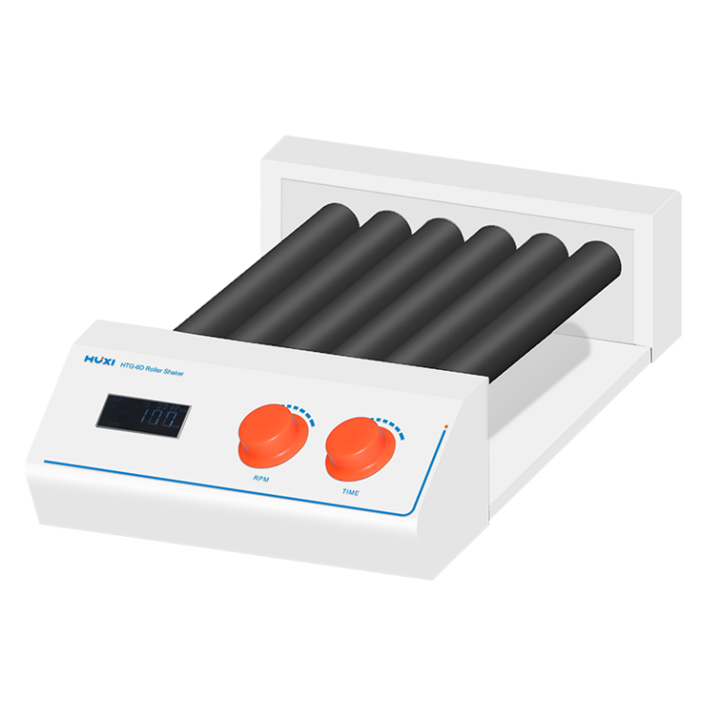
1、产品应用
HTG-6D滚轴混匀仪
滚轴混匀仪采用直流无刷电机和微电脑控制技术。操作简单易用，能够对各类常用试管进行滚动摇摆混匀。滚轴混匀仪特别适用于血液、粘性液体和液固悬浮液等混合。适用于预防血液凝固，血液样品可以免加抗凝血剂，而且不会破坏血细胞。

2、产品特点
- LCD显示屏实时显示时间及转速；
- 1~99h59min范围内任意设定时间；
- 直流无刷电机性能稳定，速度可调，最高可达100rpm，低噪音，免保养；
- 采用滚动模式进行运转
- 滚动过程轻柔，连续长时间运转模式，安全可靠；
- 兼容使用不同尺寸的试管，应用范围广。
3、技术参数
产品型号 | HTG-6D
产品货号 | 1001011001
电机类型 | 直流电机
运行方式 | 摇摆和滚动
振幅 | 24
最大载重kg | 4
滚轴数 | 6
滚轴规格（长度）mm | 280
滚轴间距mm | 5
速度范围rpm | 20~100
显示 | LCD
工作时间设置 | 1~99h59min
运行方式 | 定时/连续运转
电源 | 100~240V,50/60Hz
功率W | 15
允许环境温度℃ | 5-40
允许相对湿度% | 80
仪器尺寸mm | 475*265*110
包装尺寸mm | 540*475*215
净重Kg | 5.5
毛重Kg | 7.2

- 装箱清单
名称 | 数量
主机 | 1台
电源线 | 1根
合格证（含保修卡） | 1份
说明书 | 1份

